**LUC ANTONINI**

**ORGUE**

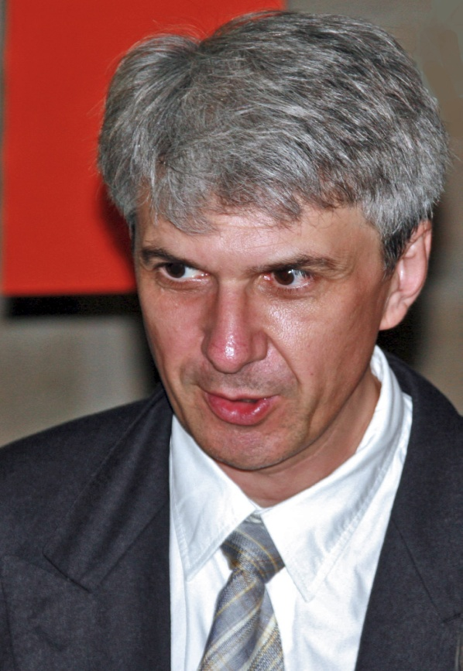

Né en 1961 à Avignon, Luc Antonini commence des études musicales dans sa ville natale

(médaille d’or de piano – classe d’Yves-Marie Bruel – et d’orgue – classe de Lucienne Antonini ) avant d’entrer au Conservatoire National Supérieur de Musique de Paris où il obtient six Prix ( harmonie – classe de Jeanine Rueff – contrepoint – classe de Jean-Claude Henry – fugue – classe de Michel Merlet – orchestration – classe de Marius Constant et Janos Komives – et analyse – classe de Betsy Jolas) dont celui d’orgue à l’unanimité, dans la classe de Rolande Falcinelli. Il débute très vite une carrière de concertiste qui le mène dans les plus grandes villes d’Europe et dans les festivals les plus prestigieux.

Il enseigne l’orgue au Conservatoire à Rayonnement Régional de Montpellier-Agglomération. Il est également titulaire de l’orgue Barker et Verschneider de la Collégiale Saint-Agricol d’Avignon, et co-titulaire de l’orgue doré italien de la Métropole Notre-Dame des Doms à Avignon.

Il tient régulièrement la partie d’orgue d’œuvres symphoniques avec différents orchestres, notamment l’Orchestre Philharmonique de Radio France, l’Orchestre National de Montpellier, l’Orchestre Lyrique de Région Avignon-Provence et bien d’autres. Fondateur et Président de l’Association Orgue en Avignon et directeur artistique du Cycle de Musiques Sacrées du Festival d’Avignon il contribue ainsi à la mise en valeur et au rayonnement du Patrimoine Historique des orgues d’Avignon et de sa Région. Son vaste répertoire lui permet d’aborder une littérature très variée du 17ème  siècle à nos jours. Il vient de donner plusieurs concerts en interprétant l’intégrale du « Livre d’Orgue » d’Olivier Messiaen.

Il a enregistré plusieurs tomes de l’œuvre intégrale pour orgue de Johann Sebastian Bach et l’œuvre intégrale pour orgue de Johannes Brahms. Il a aussi participé aux anthologies « Toutes les couleurs de l’orgue » et « Nouvelles couleurs de l’orgue ».

Luc Antonini est aussi compositeur. Il a écrit plusieurs messes, ainsi qu’une série de pièces pour orgue soliste intitulées « *Dialogus* », pour lesquelles il a obtenu en 2006 le prix Gaston Litaize (concours de composition de Saint Bertrand de Comminges). Il a écrit une œuvre pour quintette à vent et piano, qui a été créée en 2008 à Avignon dans le cadre des commémorations du Centenaire de la naissance d’Olivier Messiaen.

Il a orchestré les *Trois Danses pour orgue* de Jehan Alain, créées par l’Orchestre National du Capitole de Toulouse dans le cadre du Festival 2007 Toulouse les Orgues. Une nouvelle version de cette orchestration sera créée en mars 2011 par l’Orchestre National d’Ile de France dans le cadre de la Commémoration Nationale de la naissance de Jehan Alain à Saint-Germain- en-Laye.

Les Trois pièces pour orgue, *Prélude*, *Interlude* et *Postlude* d’après la *messe Lux et Origo* viennent d’être éditées aux éditions Doblinger à l’initiative de European Cities of Historical Organs dans le recueil intitulé Nuovi Fiori Musicali.